Escuela Normal de Educación Preescolar.

Ciclo escolar 2020-2021.

Curso: Modelos pedagógicos.

Prof. Narciso Rodríguez Espinosa.

Alumna: Alma Cristina Olvera Rodríguez.

Grado Y Sección: 2”A” #18

UNIDAD DE APRENDIZAJE II. EL MODELO Y SU CONCRECIÓN EN EL AULA: PROCESOS Y PRÁCTICAS DE ENSEÑANZA Y APRENDIZAJE.

Competencias:

* Detecta los procesos de aprendizaje de sus alumnos para favorecer su desarrollo cognitivo y socioemocional.
* Aplica el plan y programas de estudio para alcanzar los propósitos educativos y contribuir al pleno desenvolvimiento de las capacidades de sus alumnos.
* Integra recursos de la investigación educativa para enriquecer su práctica profesional, expresando su interés por el conocimiento, la ciencia y la mejora de la educación.
* Actúa de manera ética ante la diversidad de situaciones que se presentan en la práctica profesional.

02 de Junio, 2021, Saltillo, Coahuila.

Durante los días Lunes 12 al 21 de Mayo del presente año, tuvimos la oportunidad de realizar nuestras primeras prácticas educativas de manera virtual con un grupo de Preescolar en el que aplicamos actividades de 3 campos formativos y pudimos rescatar grandes aspectos sobre las estrategias que emplea la educadora para la enseñanza-aprendizaje, la relación pedagógica que tiene con los alumnos, entre otros. 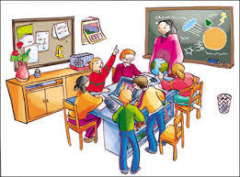

Un aspecto importante que se pude observar es la relación pedagógica entre la educadora y los alumnos, considero que una buena relación pedagógica es tan fundamental que es un requisito para el aprendizaje. El aula es, sin duda, el ámbito fundamental donde el docente despliega sus recursos personales y didácticos para cumplir con su labor que tiene como ejemplo de comunicador, para ello es necesario crear una la relación con el alumno. Según Pedro Morales: El cómo de nuestra relación con los alumnos puede y debe incidir positivamente tanto en su aprendizaje, y no sólo en las materias que impartimos, como en nuestra propia satisfacción personal y profesional, porque nuestra relación con los alumnos hay que verla como una relación profesional. Precisamente porque nuestra tarea es una tarea profesional, no podemos dejar de lado un aspecto que afecta directamente a la eficacia de lo que hacemos. (1998, p. 5).

Durante mi jornada de práctica pude percibir como es la relación pedagógica de la educadora con los alumnos, es de manera tradicional y a su vez de un modelo romántico pues los niños son muy respetuosos con ella pero también son muy amorosos se mandan besos cuando se despiden y existe mucha comunicación y confianza durante las clases, los niños dialogan con la maestra sobre cómo les ha ido y le comentan cosas de su vida diaria, en lo personal la relación pedagógica alumno-maestro que considero atractiva es una combinación de respeto, cercanía, autoridad, afecto y disponibilidad con los alumnos, que sirva como mediador en un aprendizaje constructivista con los alumnos.

Para poder realizar la práctica lo primero era diseñar una planeación que contuviera los 3 campos formativos que establece el Plan y programa de estudio 2018, cada uno con un aprendizaje esperado diferente, esto fue muy difícil ya que por la nueva modalidad escolar tuvimos que realizar gran cantidad de adecuaciones para que fueran aptas las actividades a trabajar y de esta manera poder lograr el aprendizaje en los alumnos.

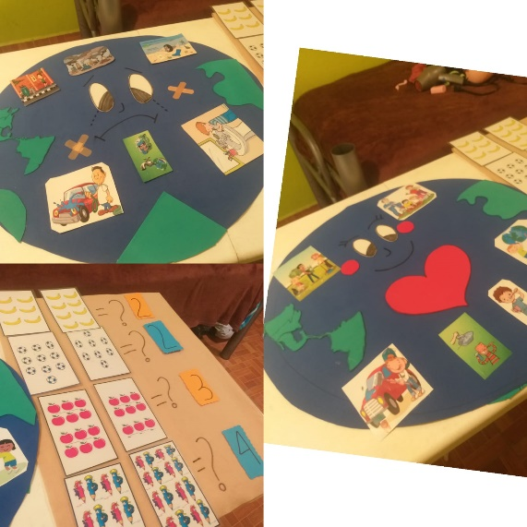El diseño de estrategias didácticas permitió poder lograr llamar la atención de los alumnos con actividades innovadoras, Díaz (1998) las define como: “procedimientos y recursos que utiliza el docente para promover aprendizajes significativos, facilitando intencionalmente un procesamiento del contenido nuevo de manera más profunda y consciente” (p. 19). Una estrategia fue que como no teníamos gran conocimiento sobre el grupo, no conocíamos sobre los aprendizajes que ya tenían y cuales no en el inicio de las secuencias didácticas se plantearon preguntas que nos permitieran conocer sobre los aprendizajes previos de los niños. Otra técnica fue el uso de las TICS algo con lo que estamos familiarizadas pero aun debemos desarrollar, Los docentes hacen uso de estrategias didácticas para desarrollar los contenidos de un programa y transformarlos en un concepto con significado, el que los alumnos no nos conocieran era un riesgo en la práctica ya que esto podía influir de manera negativa a que los alumnos no nos prestaran atención, por lo que tomamos en cuenta las orientaciones didácticas que plantea el plan de estudios para poder diseñar las planeaciones, además del uso de materiales didácticos.

Referencias bibliográficas:

Morales, P. (1998) La relación profesor alumno en el aula. Buenos Aires: Educar  
Miralles Martínez, Pedro; Maquilón Sánchez, Javier J.; Hernández Pina, Fuensanta; García Correa, Antonio. (2012). Dificultades de las prácticas docentes de innovación educativa y sugerencias para su desarrollo. REIFOP, 15 (1), 19-26. (Enlace web: http//www.aufop.com – Consultada en fecha (dd-mm-aa)